ฐานข้อมูลด้านสารสนเทศของตลาดพื้นบ้านป่าชุมชน

จัดทำฐานข้อมูลด้านความหลากหลายของสิ่งมีชีวิตที่มีการซื้อขายในตลาดร่มหว้า ตลาดดงระแนง และตลาดเห็ดป่ากลางดง ในเว็บไซต์ ของ google site ดังแสดงในภาพที่ 16 ถึงภาพที่ 23 (<https://sites.google.com/s/1e6pGYm1b25gSmS2yUfnO_lDFsR_Mc78L/p/1A2>

kmNtTDwDOoBXMOh3mFDKjY7Rp8yJxF/edit)

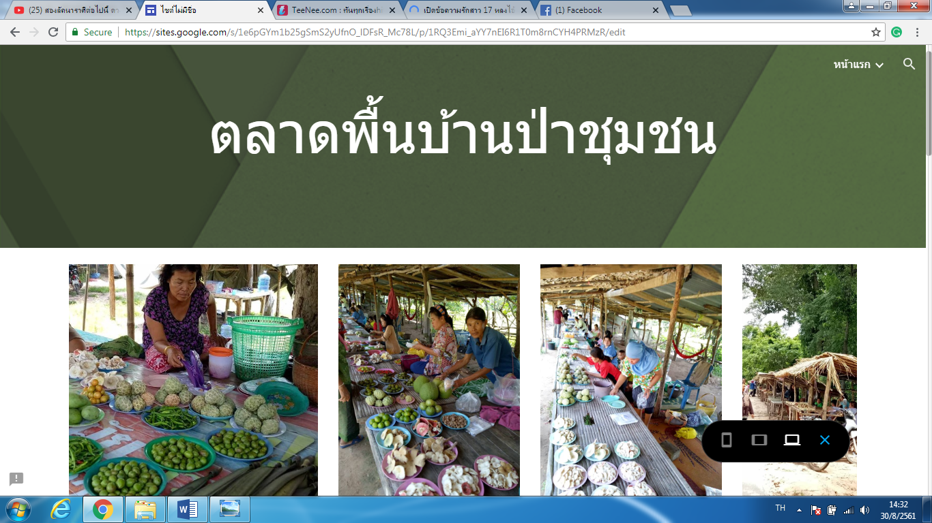

ภาพที่ 16 แสดงหน้าหลักของฐานข้อมูลด้านสารสนเทศของตลาดพื้นบ้านป่าชุมชน

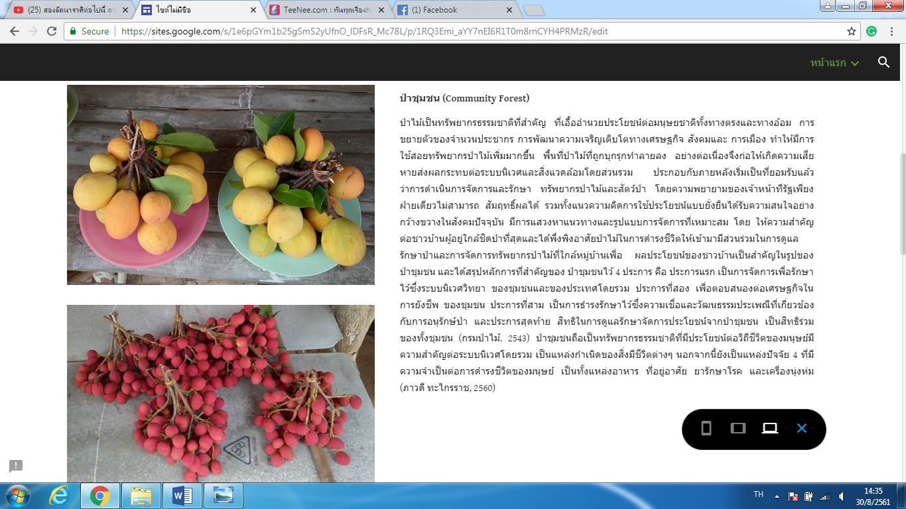

ภาพที่ 17 แสดงหน้าหลักข้อมูลป่าชุมชน

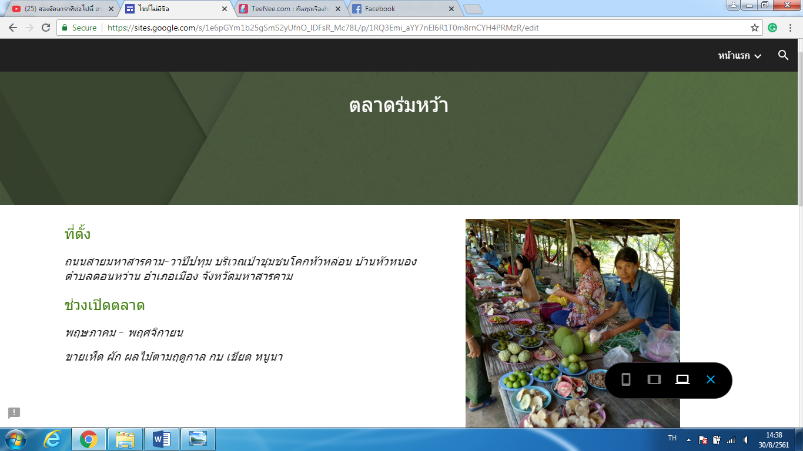

ภาพที่ 18 แสดงฐานข้อมูลด้านสารสนเทศของตลาดร่มหว้า

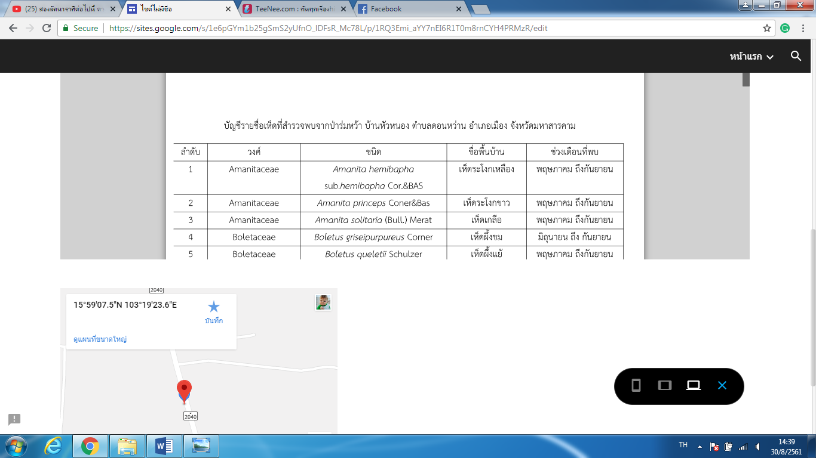

ภาพที่ 19 แสดงฐานข้อมูลด้านความหลากหลายทางชีวภาพของตลาดร่มหว้า

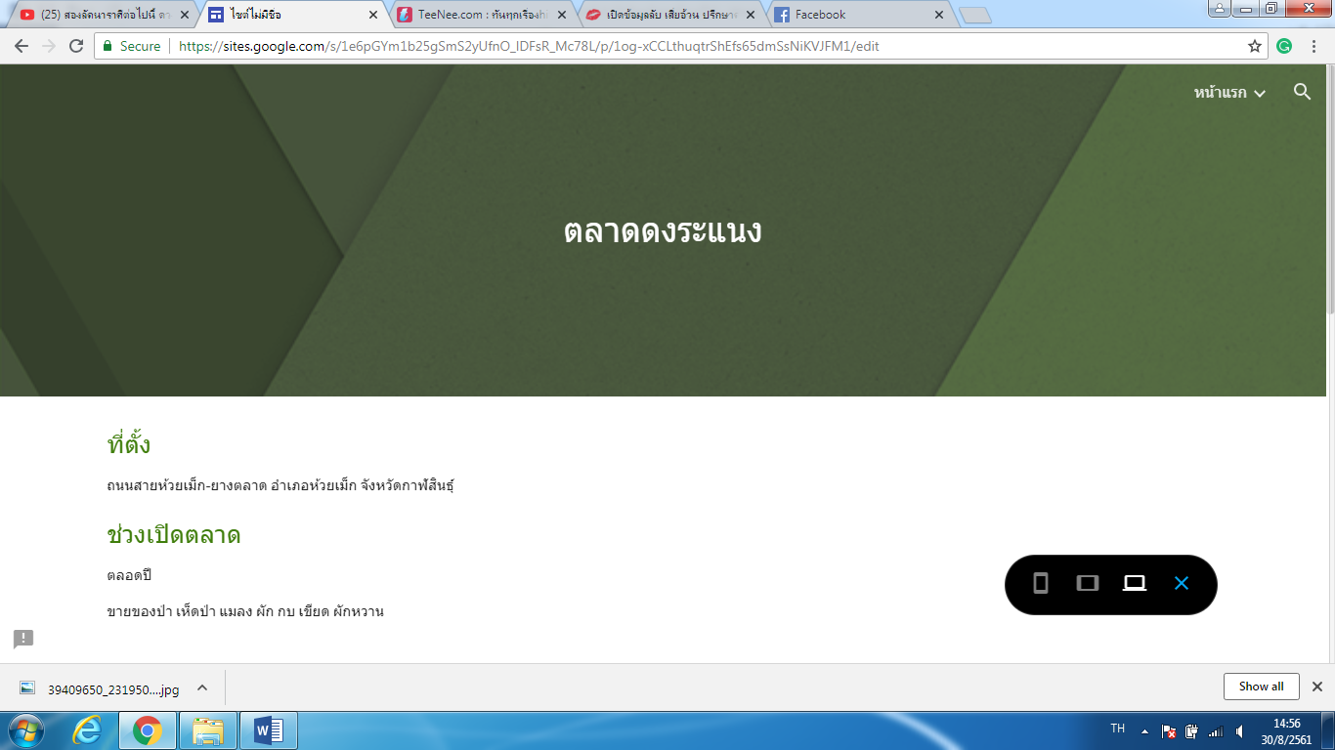

ภาพที่ 20 แสดงฐานข้อมูลด้านสารสนเทศของตลาดดงระแนง

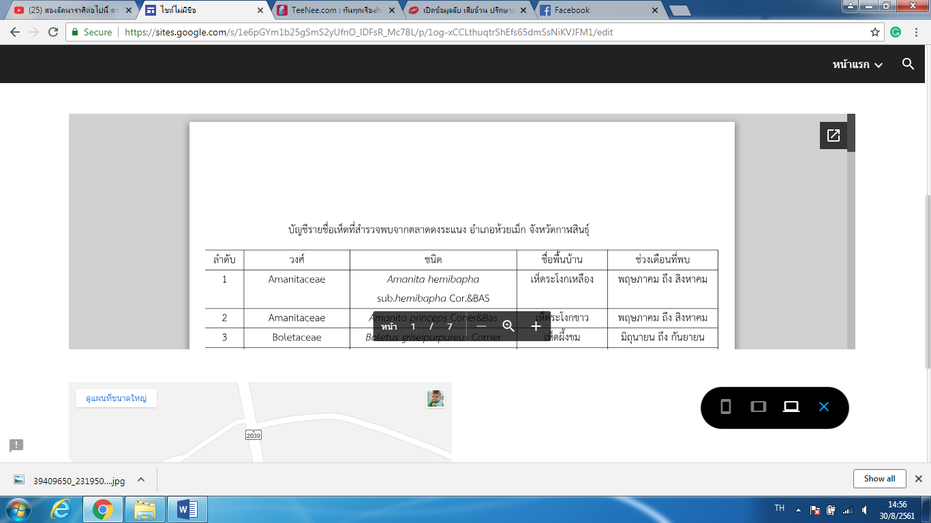

ภาพที่ 21 แสดงฐานข้อมูลด้านความหลากหลายทางชีวภาพของตลาดดงระแนง

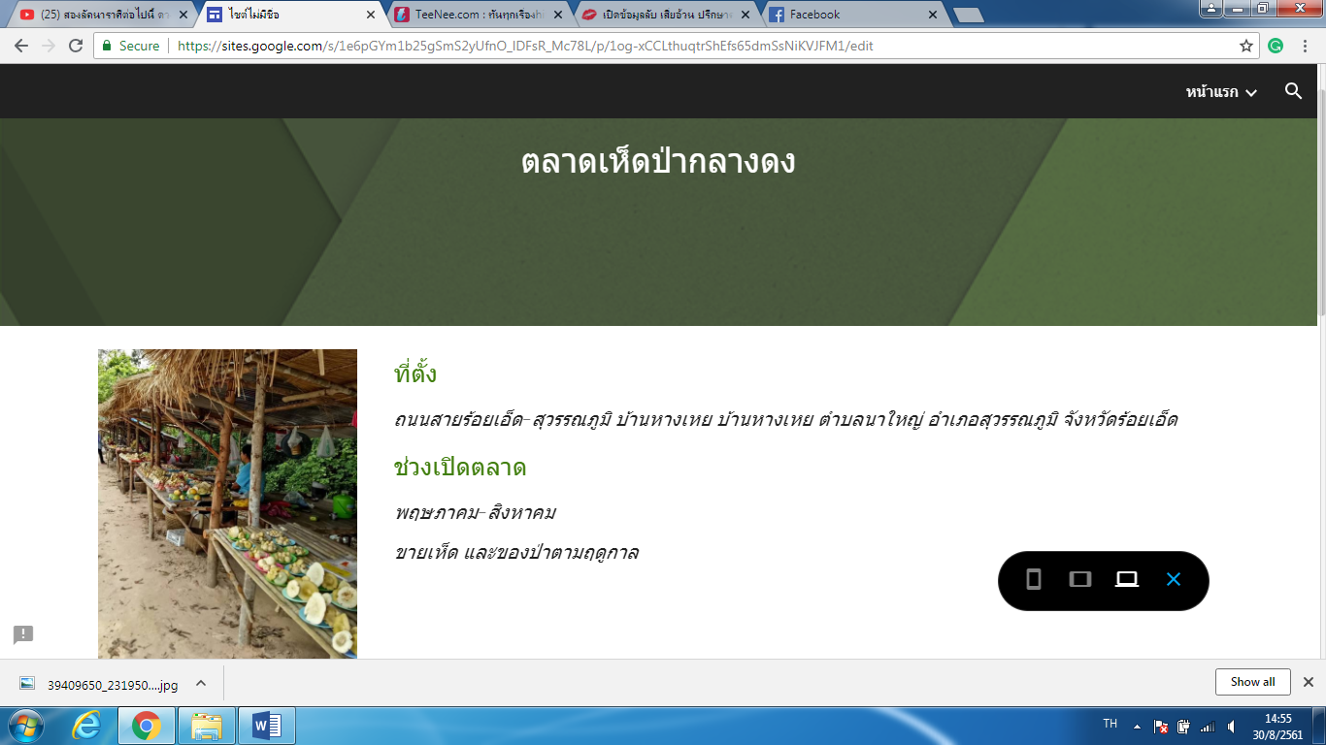

ภาพที่ 22 แสดงฐานข้อมูลด้านสารสนเทศของตลาดเห็ดป่ากลางดง

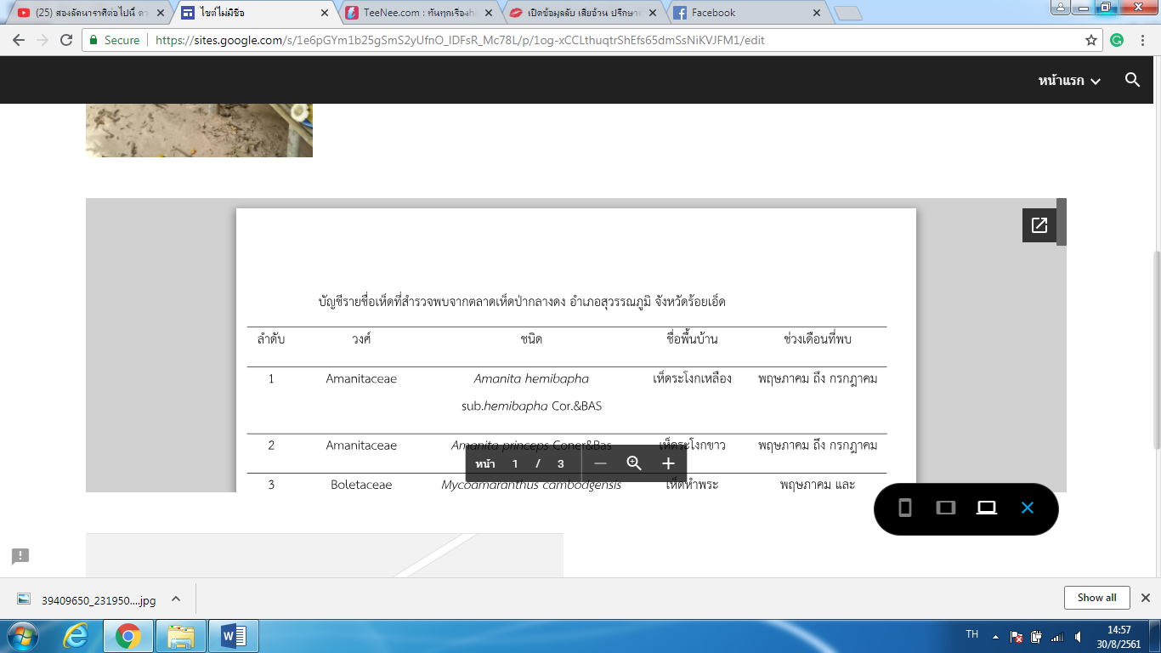

ภาพที่ 23 แสดงฐานข้อมูลด้านความหลากหลายทางชีวภาพของตลาดเห็ดป่ากลางดง